BỘ NGOẠI GIAO  -----------  Số: 11 /2026/TT-BNG | CỘNG HÒA XÃ HỘI CHỦ NGHĨA VIỆT NAM  Độc lập - Tự do - Hạnh phúc  ---------------  Hà Nội, ngày 22 tháng 7 năm 2026

THÔNG TƯ
HƯỚNG DẪN VIỆC SỬ DỤNG BIỂU TƯỢNG QUỐC GIA VÀ
NGHI THỨC NHÀ NƯỚC TRONG TỔ CHỨC MỘT SỐ HOẠT ĐỘNG
ĐỐI NGOẠI TẠI CƠ QUAN ĐẠI DIỆN
NƯỚC CỘNG HÒA XÃ HỘI CHỦ NGHĨA VIỆT NAM Ở NƯỚC NGOÀI
Căn cứ Luật Cơ quan đại diện nước Cộng hòa xã hội chủ nghĩa Việt Nam ở nước ngoài số 33/2009/QH12 được sửa đổi, bổ sung bởi Luật số 19/2017/QH14 và Luật số 08/2026/QH16;
Căn cứ Nghị định số 28/2025/NĐ-CP của Chính phủ quy định chức năng, nhiệm vụ, quyền hạn và cơ cấu tổ chức của Bộ Ngoại giao được sửa đổi, bổ sung bởi Nghị định số 109/2025/NĐ-CP;
Căn cứ Nghị định số 18/2022/NĐ-CP của Chính phủ về nghi lễ đối ngoại;
Theo đề nghị của Cục trưởng Cục Lễ tân Nhà nước và Phiên dịch đối ngoại;
Bộ trưởng Bộ Ngoại giao ban hành Thông tư hướng dẫn việc sử dụng biểu tượng quốc gia và nghi thức Nhà nước trong tổ chức một số hoạt động đối ngoại tại cơ quan đại diện nước Cộng hòa xã hội chủ nghĩa Việt Nam ở nước ngoài.
Chương I
QUY ĐỊNH CHUNG
Điều 1. Phạm vi điều chỉnh
Thông tư này quy định về việc sử dụng biểu tượng quốc gia và nghi thức Nhà nước trong tổ chức một số hoạt động đối ngoại tại cơ quan đại diện nước Cộng hòa xã hội chủ nghĩa Việt Nam ở nước ngoài, bao gồm:
1. Quốc kỳ, Quốc huy, Quốc ca, Quốc thiều, ảnh hoặc tượng Chủ tịch Hồ Chí Minh, ảnh lãnh đạo nước Cộng hòa xã hội chủ nghĩa Việt Nam; quốc kỳ, quốc huy, quốc thiều, ảnh lãnh tụ, lãnh đạo của quốc gia tiếp nhận, cờ của chủ thể địa phương nơi đặt cơ quan đại diện lãnh sự hay văn phòng trực thuộc cơ quan đại diện, cờ của tổ chức quốc tế tiếp nhận (gọi tắt là biểu tượng quốc gia).
2. Biển hiệu cơ quan đại diện, văn phòng trực thuộc cơ quan đại diện và nhà riêng người đứng đầu cơ quan đại diện.
3. Nghi thức Nhà nước tổ chức một số hoạt động đối ngoại.
Điều 2. Đối tượng áp dụng
Thông tư này áp dụng đối với cơ quan đại diện nước Cộng hòa xã hội chủ nghĩa Việt Nam ở nước ngoài (sau đây gọi tắt là cơ quan đại diện) theo quy định của pháp luật về cơ quan đại diện nước Cộng hòa xã hội chủ nghĩa Việt Nam ở nước ngoài.
Điều 3. Giải thích từ ngữ
Trong Thông tư này, những từ ngữ dưới đây được hiểu như sau:
1. Văn phòng của cơ quan đại diện bao gồm văn phòng chính của cơ quan đại diện và văn phòng trực thuộc cơ quan đại diện; trong đó văn phòng chính của cơ quan đại diện là nơi làm việc chính của cơ quan đại diện, bao gồm nơi làm việc của người đứng đầu cơ quan đại diện (sau đây gọi là “Văn phòng chính”), văn phòng trực thuộc cơ quan đại diện là nơi làm việc của một bộ phận thuộc cơ cấu tổ chức của cơ quan đại diện (sau đây gọi là “Văn phòng trực thuộc”).
2. Xe riêng là xe ô tô công vụ phục vụ hoạt động đối ngoại của người đứng đầu cơ quan đại diện.
3. Nhà riêng người đứng đầu cơ quan đại diện là nhà ở công vụ dành cho người đứng đầu cơ quan đại diện (sau đây gọi là “Nhà riêng”).
Điều 4. Nguyên tắc sử dụng biểu tượng quốc gia và nghi thức Nhà nước
1. Bảo đảm tính trang nghiêm, thống nhất.
2. Phù hợp với chức năng, nhiệm vụ của cơ quan đại diện trong quan hệ với quốc gia, tổ chức quốc tế tiếp nhận; điều kiện cụ thể của địa bàn nơi đặt cơ quan đại diện và yêu cầu đối ngoại.
3. Phù hợp với quy định của pháp luật Việt Nam về nghi thức Nhà nước đối với các cơ quan Nhà nước Việt Nam.
4. Phù hợp với các điều ước quốc tế mà nước Cộng hòa xã hội chủ nghĩa Việt Nam là thành viên, thông lệ quốc tế, pháp luật và thông lệ của quốc gia tiếp nhận, quy định của tổ chức quốc tế tiếp nhận và địa phương nơi cơ quan đại diện đặt trụ sở cơ quan, văn phòng trực thuộc.
Trường hợp điều ước quốc tế mà nước Cộng hòa xã hội chủ nghĩa Việt Nam là thành viên có quy định khác với quy định của Thông tư thì áp dụng quy định của điều ước quốc tế đó, trên cơ sở phù hợp với Hiến pháp nước Cộng hòa xã hội chủ nghĩa Việt Nam. Việc áp dụng thông lệ quốc tế, pháp luật và thông lệ của quốc gia tiếp nhận và quy định của tổ chức quốc tế tiếp nhận được thực hiện phù hợp với pháp luật Việt Nam, điều ước quốc tế có liên quan mà nước Cộng hòa xã hội chủ nghĩa Việt Nam là thành viên và trên cơ sở nguyên tắc có đi có lại.

Chương II
HƯỚNG DẪN VIỆC TREO QUỐC HUY, QUỐC KỲ
NƯỚC CỘNG HÒA XÃ HỘI CHỦ NGHĨA VIỆT NAM,
ẢNH HOẶC TƯỢNG CHỦ TỊCH HỒ CHÍ MINH, ẢNH LÃNH ĐẠO, QUỐC KỲ CỦA QUỐC GIA, CỜ CỦA TỔ CHỨC QUỐC TẾ TIẾP NHẬN, CỜ CỦA CHỦ THỂ ĐỊA PHƯƠNG
Điều 5. Quy định chung về việc treo Quốc huy và Quốc kỳ nước Cộng hòa xã hội chủ nghĩa Việt Nam
1. Văn phòng của cơ quan đại diện phải treo Quốc huy và Quốc kỳ nước Cộng hòa xã hội chủ nghĩa Việt Nam.
2. Quốc kỳ nước Cộng hòa xã hội chủ nghĩa Việt Nam được treo trong các hoạt động lễ tiết đối ngoại của cơ quan đại diện.
3. Quốc kỳ nước Cộng hòa xã hội chủ nghĩa Việt Nam treo ngoài trời tại văn phòng của cơ quan đại diện, nhà riêng, có đèn chiếu sáng khi trời tối.
Điều 6. Việc treo Quốc huy nước Cộng hòa xã hội chủ nghĩa Việt Nam tại văn phòng của cơ quan đại diện
1. Trường hợp văn phòng của cơ quan đại diện là một tòa nhà riêng, Quốc huy nước Cộng hoà xã hội chủ nghĩa Việt Nam được treo tại mặt tiền, phía trên cửa chính tòa nhà.
2. Trường hợp văn phòng của cơ quan đại diện là một phần diện tích nằm trong một tòa nhà, Quốc huy nước Cộng hoà xã hội chủ nghĩa Việt Nam được treo phía trên cửa chính vào văn phòng làm việc của cơ quan. Trường hợp vì lý do kiến trúc mà không treo được Quốc huy phía trên cửa chính, Quốc huy được treo tại tiền sảnh hoặc vị trí trang trọng trong văn phòng, đối diện với cửa chính.
Điều 7. Việc treo Quốc kỳ nước Cộng hòa xã hội chủ nghĩa Việt Nam, cờ Hiệp hội các quốc gia Đông Nam Á (ASEAN), quốc kỳ của quốc gia tiếp nhận, cờ của tổ chức quốc tế tiếp nhận tại văn phòng của cơ quan đại diện và nhà riêng
1. Treo Quốc kỳ nước Cộng hòa xã hội chủ nghĩa Việt Nam
Tùy theo kiến trúc, vị trí và quy mô văn phòng của cơ quan đại diện và nhà riêng, nơi treo Quốc kỳ được bố trí phù hợp như sau:
a) Trường hợp văn phòng của cơ quan đại diện là một tòa nhà có khuôn viên riêng, cột cờ treo Quốc kỳ được đặt trong khuôn viên, trước mặt tiền của tòa nhà.
b) Trường hợp văn phòng của cơ quan đại diện là một tòa nhà không có khuôn viên riêng trước mặt tiền, Quốc kỳ được cắm trên nóc nhà hoặc cắm trên mặt tiền, phía trên cửa chính tòa nhà, cán cờ cắm nghiêng ra phía trước tạo thành với mặt đất một góc từ 45 đến 70 độ (xem Hình 1, 2, 3 Phụ lục I).
c) Trường hợp văn phòng của cơ quan đại diện là một diện tích nằm trong một tòa nhà, Quốc kỳ được treo tại dãy cờ chung của các cơ quan, tổ chức làm việc trong tòa nhà đó. Trường hợp tòa nhà chỉ văn phòng của cơ quan đại diện có quyền treo cờ thì Quốc kỳ được treo trên cột cờ đặt trước mặt tiền chính của tòa nhà văn phòng.
d) Đối với nhà riêng, Quốc kỳ treo phía ngoài nhà riêng của người đứng đầu cơ quan đại diện phù hợp với thông lệ lễ tân của quốc gia, tổ chức quốc tế tiếp nhận; chỉ treo Quốc kỳ phía ngoài nếu nhà riêng là một tòa nhà riêng hoặc một phần của tòa nhà có cổng hay cửa riêng. Cách treo Quốc kỳ được thực hiện tương tự văn phòng của cơ quan đại diện.
2. Treo cờ ASEAN
a) Việc treo cờ ASEAN phải tuân thủ Hiến chương ASEAN, quy định pháp luật của Việt Nam, phù hợp với thông lệ quốc tế, luật pháp sở tại, Hướng dẫn về việc sử dụng cờ ASEAN được Hội đồng Điều phối ASEAN thông qua.
b) Cờ ASEAN phải treo cùng Quốc kỳ nước Cộng hòa xã hội chủ nghĩa Việt Nam trên cơ sở bảo đảm tính trang nghiêm, phù hợp với yêu cầu đối ngoại, không gian và điều kiện thực tế.
c) Cờ ASEAN được treo thường xuyên tại văn phòng của cơ quan đại diện. Trong thời gian diễn ra Quốc tang không treo cờ ASEAN.
d) Cờ ASEAN được treo tại phòng hội đàm, phòng tiếp xã giao, phòng họp báo, phòng ký kết văn kiện, phòng chiêu đãi của văn phòng của cơ quan đại diện khi tổ chức các hoạt động đối ngoại.
đ) Hình thức treo cờ ASEAN được thực hiện theo Phụ lục II ban hành kèm theo Thông tư này.
3. Treo quốc kỳ của quốc gia tiếp nhận
a) Trường hợp quốc gia tiếp nhận quy định treo quốc kỳ của quốc gia tiếp nhận tại văn phòng của cơ quan đại diện hoặc nhà riêng khi Nguyên thủ quốc gia, Người đứng đầu Chính phủ hoặc Người đứng đầu Nghị viện của quốc gia tiếp nhận đến dự các hoạt động đối ngoại tại văn phòng của cơ quan đại diện, quốc kỳ của quốc gia tiếp nhận được treo cùng với Quốc kỳ nước Cộng hòa xã hội chủ nghĩa Việt Nam.
b) Quốc kỳ nước Cộng hòa xã hội chủ nghĩa Việt Nam treo bên phải, quốc kỳ của quốc gia tiếp nhận bên trái theo hướng nhìn từ ngoài vào hoặc từ dưới lên. Quốc kỳ của quốc gia tiếp nhận được treo lên trước khi khách đến và được hạ xuống sau khi khách rời đi.
4. Treo cờ của tổ chức quốc tế tiếp nhận
Trường hợp quy định, thông lệ lễ tân của tổ chức quốc tế tiếp nhận yêu cầu văn phòng của cơ quan đại diện treo cờ của tổ chức quốc tế đó, cờ của tổ chức quốc tế tiếp nhận được treo cùng với Quốc kỳ nước Cộng hòa xã hội chủ nghĩa Việt Nam. Cách treo Quốc kỳ nước Cộng hòa xã hội chủ nghĩa Việt Nam và cờ của tổ chức quốc tế tiếp nhận được thực hiện theo quy định tại khoản 3 Điều này.
Điều 8. Việc treo Quốc kỳ nước Cộng hòa xã hội chủ nghĩa Việt Nam, cờ của đối tác trong hội đàm, lễ ký
1. Nguyên tắc chung
a) Quốc kỳ nước Cộng hòa xã hội chủ nghĩa Việt Nam và quốc kỳ của quốc gia, cờ của tổ chức quốc tế tiếp nhận được treo trong trường hợp người tham gia hội đàm, lễ ký là thành viên cơ quan đại diện hoặc đại diện cơ quan Đảng, Nhà nước từ Việt Nam sang và đối tác đồng cấp là đại diện của quốc gia có quan hệ ngoại giao chính thức với Việt Nam, tổ chức quốc tế mà nước Cộng hòa xã hội chủ nghĩa Việt Nam là thành viên.
b) Quốc kỳ nước Cộng hòa xã hội chủ nghĩa Việt Nam và quốc kỳ của quốc gia tiếp nhận, cờ của tổ chức quốc tế tiếp nhận phải có kích thước tương đương và đặt song song, cao ngang bằng nhau, treo đều nhau và chất liệu, cột cờ giống nhau. Trường hợp quốc kỳ của các quốc gia có kích thước khác biệt lớn, cân nhắc điều chỉnh cân đối bảo đảm kích thước một chiều tương đương.
2. Đối với hội đàm giữa Việt Nam với đối tác, Quốc kỳ nước Cộng hòa xã hội chủ nghĩa Việt Nam đặt trên bàn trước Trưởng đoàn Việt Nam, cờ của đối tác đặt tương tự trước Trưởng đoàn đối tác.
3. Đối với lễ ký do cơ quan đại diện chủ trì
a) Trường hợp lễ ký giữa Việt Nam với một đối tác, Quốc kỳ nước Cộng hoà xã hội chủ nghĩa Việt Nam đặt bên phải, cờ đối tác bên trái theo hướng nhìn từ ngoài vào hoặc từ dưới lên (xem Hình 4 Phụ lục I).
b) Trường hợp lễ ký giữa Việt Nam với nhiều đối tác, theo hướng nhìn từ ngoài vào hoặc từ dưới lên, Quốc kỳ nước Cộng hòa xã hội chủ nghĩa Việt Nam đặt ở giữa, cờ của các đối tác lần lượt đặt bên trái, bên phải Quốc kỳ nước Cộng hòa xã hội chủ nghĩa Việt Nam, theo vần chữ cái A, B, C tên gọi quốc gia, tổ chức quốc tế tiếp nhận có người đại diện ký, bằng ngôn ngữ chính thức tại quốc gia hay tổ chức quốc tế tiếp nhận hoặc do các bên ký kết thỏa thuận (xem Hình 5 Phụ lục I).
4. Đối với hội đàm, lễ ký do đối tác chủ trì tổ chức
Vị trí Quốc kỳ nước Cộng hòa xã hội chủ nghĩa Việt Nam và cờ của đối tác được sắp xếp theo quy định, thông lệ lễ tân của đối tác.
Điều 9. Việc treo Quốc kỳ nước Cộng hòa xã hội chủ nghĩa Việt Nam, quốc kỳ của quốc gia tiếp nhận, cờ của chủ thể địa phương, cờ của tổ chức quốc tế tiếp nhận trong một số hoạt động đối ngoại khác
1. Quốc kỳ nước Cộng hòa xã hội chủ nghĩa Việt Nam, quốc kỳ của quốc gia tiếp nhận, cờ của chủ thể địa phương, cờ của tổ chức quốc tế tiếp nhận được sử dụng trong các hoạt động đối ngoại khác, bao gồm mít tinh nhân dịp Quốc khánh; kỷ niệm các ngày lễ lớn của Việt Nam; kỷ niệm sự kiện quan trọng trong quan hệ với quốc gia hay tổ chức quốc tế tiếp nhận do cơ quan đại diện tổ chức có mời khách của quốc gia, tổ chức quốc tế tiếp nhận; cuộc gặp gỡ của Lãnh đạo cấp cao Việt Nam hoặc người đứng đầu cơ quan đại diện với cộng đồng người Việt Nam đang sinh sống và làm việc tại nước sở tại do cơ quan đại diện tổ chức ở trong hoặc ngoài cơ quan đại diện; các hoạt động liên quan đến quan hệ Việt Nam do các cơ quan, tổ chức nước ngoài tổ chức.
2. Quốc kỳ nước Cộng hòa xã hội chủ nghĩa Việt Nam, quốc kỳ của quốc gia tiếp nhận được treo phù hợp với quy định và thông lệ lễ tân của quốc gia hoặc tổ chức quốc tế tiếp nhận và không trái với quy định tại khoản 1 Điều 8 Thông tư này.
3. Đối với các hoạt động đối ngoại của Việt Nam chủ trì, trong trường hợp không bắt buộc áp dụng theo quy định của quốc gia hay tổ chức quốc tế tiếp nhận, vị trí và cách thức treo quốc kỳ và cờ như sau:
a) Quốc kỳ nước Cộng hòa xã hội chủ nghĩa Việt Nam được treo bên phải, quốc kỳ của quốc gia hay cờ của tổ chức quốc tế tiếp nhận được treo bên trái theo hướng nhìn từ ngoài vào hoặc từ dưới lên (xem Hình 6, 7 Phụ lục I).
b) Trường hợp phải treo cờ của chủ thể địa phương cùng với quốc kỳ của quốc gia tiếp nhận và Quốc kỳ nước Cộng hòa xã hội chủ nghĩa Việt Nam, Quốc kỳ nước Cộng hòa xã hội chủ nghĩa Việt Nam treo bên phải, quốc kỳ của quốc gia tiếp nhận được treo bên trái, cờ của chủ thể địa phương được treo bên trái của quốc kỳ của quốc gia tiếp nhận theo hướng nhìn từ ngoài vào hoặc từ dưới lên (xem Hình 8 Phụ lục I). Tỉ lệ kích thước cờ của chủ thể địa phương so với quốc kỳ của hai quốc gia và vị trí treo cờ của chủ thể địa phương phù hợp với quy định hoặc thông lệ lễ tân của quốc gia tiếp nhận.
Điều 10. Việc treo Quốc kỳ nước Cộng hòa xã hội chủ nghĩa Việt Nam, quốc kỳ của quốc gia, cờ của tổ chức quốc tế tiếp nhận trong một số hoạt động trực tuyến
1. Vị trí treo Quốc kỳ nước Cộng hòa xã hội chủ nghĩa Việt Nam, quốc kỳ của quốc gia, cờ của tổ chức quốc tế tiếp nhận phù hợp với quy định và thông lệ lễ tân quốc gia, tổ chức quốc tế tiếp nhận và không trái với quy định tại khoản 1 Điều 8 Thông tư này.
2. Đối với các hoạt động đối ngoại trực tuyến do Việt Nam chủ trì, trong trường hợp không bắt buộc áp dụng theo quy định của quốc gia tiếp nhận hay tổ chức quốc tế, Quốc kỳ nước Cộng hòa xã hội chủ nghĩa Việt Nam và cờ ASEAN được treo bên phải phông, quốc kỳ của quốc gia hay cờ của tổ chức quốc tế tiếp nhận được treo bên trái phông phía sau cá nhân chủ trì tham gia hoạt động đối ngoại theo hướng nhìn từ ngoài vào hoặc từ dưới lên (xem Hình 9 Phụ lục I).
3. Phông được trang trí phù hợp với thông lệ lễ tân của quốc gia tiếp nhận, tổ chức quốc tế. Trường hợp không bắt buộc áp dụng theo quy định của quốc gia tiếp nhận hay tổ chức quốc tế, phông được trang trí như sau (xem Hình 9 Phụ lục I):
a) Phông nền xanh đại dương đậm.
b) Quốc huy nước Cộng hòa xã hội chủ nghĩa Việt Nam được đặt tại vị trí trung tâm phía bên trên phông.
c) Phông viết bằng hai thứ tiếng, tiếng Việt và ngôn ngữ chính thức của quốc gia tiếp nhận hoặc một ngoại ngữ được sử dụng phổ biến tại quốc gia tiếp nhận, tổ chức quốc tế. Tiếng Việt viết trước, tiếng nước ngoài viết sau. Tiếng Việt và tiếng nước ngoài viết bằng chữ in hoa, khổ chữ bằng nhau, nếu là hệ chữ La-tinh thì cùng kiểu chữ.
4. Trường hợp không bố trí phông, quốc kỳ của quốc gia tiếp nhận hay cờ của tổ chức quốc tế, Quốc kỳ nước Cộng hòa xã hội chủ nghĩa Việt Nam và cờ ASEAN treo lần lượt từ trái sang phải phía sau cá nhân chủ trì tham gia hoạt động đối ngoại trực tuyến theo hướng nhìn từ ngoài vào hoặc từ dưới lên (xem Hình 10 Phụ lục I).
Điều 11. Việc treo Quốc kỳ nước Cộng hòa xã hội chủ nghĩa Việt Nam trên xe riêng khi người đứng đầu cơ quan đại diện hoạt động đối ngoại
1. Quốc kỳ nước Cộng hòa xã hội chủ nghĩa Việt Nam cắm trên xe riêng của người đứng đầu cơ quan đại diện khi người đứng đầu cơ quan đại diện sử dụng xe hoạt động đối ngoại, phù hợp với quy định, thông lệ lễ tân của quốc gia, tổ chức quốc tế tiếp nhận.
2. Xe riêng của người đứng đầu cơ quan đại diện không cắm Quốc kỳ nước Cộng hòa xã hội chủ nghĩa Việt Nam khi đi trong đội hình đoàn xe đón tiếp đoàn Việt Nam thăm quốc gia hay tổ chức quốc tế tiếp nhận khi xe ô tô của Trưởng đoàn Việt Nam có cắm Quốc kỳ nước Cộng hòa xã hội chủ nghĩa Việt Nam.
Điều 12. Việc treo Quốc kỳ nước Cộng hòa xã hội chủ nghĩa Việt Nam, ảnh, tượng Chủ tịch Hồ Chí Minh trong phòng tiếp khách
1. Quốc kỳ nước Cộng hòa xã hội chủ nghĩa Việt Nam, ảnh hoặc tượng Chủ tịch Hồ Chí Minh được bố trí phía sau nơi ngồi tiếp khách của người chủ trì tại phòng tiếp khách đối ngoại của văn phòng của cơ quan đại diện hoặc nhà riêng.
2. Quốc kỳ nước Cộng hòa xã hội chủ nghĩa Việt Nam, ảnh hoặc tượng Chủ tịch Hồ Chí Minh được bố trí bảo đảm bố cục tổng thể trang trọng, phù hợp, hài hòa cân đối với không gian.
3. Đối với các hoạt động nội bộ, ảnh hoặc tượng Chủ tịch Hồ Chí Minh được bố trí ở chính giữa, Đảng kỳ, Quốc kỳ nước Cộng hòa xã hội chủ nghĩa Việt Nam treo trên cột cờ đặt phía bên trái ảnh hoặc tượng theo hướng nhìn từ ngoài vào hoặc từ dưới lên (xem Hình 11 Phụ lục I).
4. Đối với các hoạt động đối ngoại, Quốc kỳ nước Cộng hòa xã hội chủ nghĩa Việt Nam và quốc kỳ của quốc gia, cờ của tổ chức quốc tế tiếp nhận được treo hai bên ảnh hoặc tượng Chủ tịch Hồ Chí Minh theo hướng dẫn tại Điều 8 Thông tư này.
Điều 13. Việc treo ảnh lãnh đạo Việt Nam cùng ảnh lãnh đạo quốc gia tiếp nhận
1. Đối với các hoạt động đối ngoại do cơ quan đại diện nước ngoài tại sở tại hoặc do quốc gia tiếp nhận tổ chức mà theo quy định, thông lệ lễ tân của quốc gia tiếp nhận phải treo ảnh lãnh đạo của quốc gia tiếp nhận và nước cử cơ quan đại diện trong thời gian diễn ra sự kiện, ảnh lãnh đạo Việt Nam sẽ được treo cùng ảnh lãnh đạo quốc gia tiếp nhận. Ảnh lãnh đạo hai quốc gia treo song song, cao ngang nhau với cỡ ảnh tương đương và khung ảnh giống nhau.
2. Ảnh Chủ tịch Hồ Chí Minh được treo trong trường hợp quốc gia tiếp nhận treo ảnh lãnh tụ dân tộc. Ảnh Tổng Bí thư, Chủ tịch nước được treo trong trường hợp quốc gia tiếp nhận treo ảnh Nguyên thủ quốc gia đương nhiệm.
3. Trường hợp hoạt động đối ngoại do cơ quan đại diện Việt Nam tổ chức, ảnh lãnh đạo Việt Nam được treo bên phải, ảnh lãnh đạo quốc gia tiếp nhận được treo bên trái theo hướng nhìn từ ngoài vào hoặc từ dưới lên. Trường hợp hoạt động do quốc gia tiếp nhận tổ chức, vị trí treo ảnh lãnh đạo của hai quốc gia được sắp xếp theo quy định lễ tân của quốc gia tiếp nhận.
Điều 14. Việc cử Quốc ca, Quốc thiều nước Cộng hòa xã hội chủ nghĩa Việt Nam
1. Quốc ca nước Cộng hòa xã hội chủ nghĩa Việt Nam đươc sử dụng trong các buổi lễ chào cờ, sinh hoạt chính trị nội bộ tại cơ quan đại diện.
2. Quốc thiều nước Cộng hòa xã hội chủ nghĩa Việt Nam được cử trong các cuộc mít tinh, chiêu đãi chào mừng Quốc khánh, ngày lễ lớn của Việt Nam hoặc kỷ niệm sự kiện quan trọng trong quan hệ giữa Việt Nam với quốc gia tiếp nhận hay tổ chức quốc tế, phù hợp với quy định, thông lệ lễ tân của quốc gia, tổ chức quốc tế tiếp nhận đó.
3. Trong hoạt động đối ngoại có cử quốc thiều hai nước, Quốc thiều nước Cộng hòa xã hội chủ nghĩa Việt Nam và quốc thiều quốc gia tiếp nhận được cử theo thứ tự phù hợp với quy định, thông lệ lễ tân của quốc gia tiếp nhận. Trường hợp không có quy định cụ thể, nếu hoạt động do Việt Nam tổ chức, cử quốc thiều quốc gia tiếp nhận trước, Quốc thiều nước Cộng hòa xã hội chủ nghĩa Việt Nam sau.
Chương III
HƯỚNG DẪN VIỆC TREO BIỂN HIỆU
Điều 15. Nơi đặt biển hiệu
1. Biển hiệu được treo tại văn phòng của cơ quan đại diện và nhà riêng.
2. Biển hiệu treo ngang tầm mắt. Vị trí gắn biển hiệu không bị che khuất tầm nhìn. Cách gắn biển hiệu cụ thể như sau:
a) Trường hợp văn phòng của cơ quan đại diện, nhà riêng là tòa nhà có khuôn viên với cổng riêng, biển hiệu được gắn cạnh cổng chính.
b) Trường hợp văn phòng của cơ quan đại diện, nhà riêng là một phần của tòa nhà nhưng có cửa riêng ở mặt tiền, biển hiệu được gắn cạnh cửa chính.
c) Trường hợp văn phòng của cơ quan đại diện là văn phòng, căn hộ nằm trong một tòa nhà văn phòng hoặc chung cư, biển hiệu gắn cạnh cửa của văn phòng, căn hộ. Biển chỉ dẫn cố định hướng dẫn khách đến liên hệ công việc được đặt tại mặt tiền hoặc tiền sảnh của tòa nhà chung.
d) Trường hợp nhà riêng là căn hộ nằm trong một tòa nhà chung cư, tùy theo yêu cầu có thể treo hoặc không treo biển hiệu. Trường hợp treo biển hiệu, biển hiệu được gắn cạnh cửa của căn hộ.
Điều 16. Nội dung biển hiệu
1. Biển hiệu có hình Quốc huy nước Cộng hòa xã hội chủ nghĩa Việt Nam.
2. Quốc hiệu “Cộng hòa xã hội chủ nghĩa Việt Nam” và tên cơ quan đại diện, văn phòng trực thuộc, nhà riêng được ghi đầy đủ trong biển hiệu.
Điều 17. Trình bày biển hiệu
1. Biển hiệu hình chữ nhật, tỉ lệ chiều rộng bằng 2/3 chiều dài và được treo ngang. Kích thước biển hiệu được thiết kế hài hòa với kích thước cổng hoặc cửa nơi đặt biển hiệu nhưng không nhỏ hơn kích thước sau: chiều rộng 450 mm, chiều cao 350 mm.
2. Quốc huy nước Cộng hòa xã hội chủ nghĩa Việt Nam được khắc chìm. Quốc huy trên biển hiệu màu vàng, đỏ theo quy định về Quốc huy tại Hiến pháp nước Cộng hòa xã hội chủ nghĩa Việt Nam.
3. Vị trí trình bày các nội dung của biển hiệu theo thứ tự từ trên xuống dưới:
a) Quốc huy nước Cộng hoà xã hội chủ nghĩa Việt Nam được đặt trên cùng, chính giữa theo chiều ngang của biển hiệu. Đường kính hình Quốc huy tối thiểu bằng 03 lần chiều cao chữ tên cơ quan đại diện bằng tiếng Việt.
b) Dưới hình Quốc huy nước Cộng hoà xã hội chủ nghĩa Việt Nam là tên cơ quan đại diện, Quốc hiệu, tên văn phòng trực thuộc, nhà riêng; lần lượt được viết từ trên xuống dưới, cân ở giữa biển hiệu. Khổ chữ tên văn phòng trực thuộc, nhà riêng lớn hơn khổ chữ tên cơ quan đại diện từ 1,2 đến 1,5 lần tùy theo kích thước thực tế của biển hiệu.
4. Biển hiệu viết bằng hai thứ tiếng, tiếng Việt và ngôn ngữ chính thức của quốc gia tiếp nhận hoặc một ngoại ngữ được sử dụng phổ biến tại quốc gia tiếp nhận, tổ chức quốc tế. Tiếng Việt viết trước và tiếng nước ngoài viết sau. Tiếng Việt và tiếng nước ngoài viết bằng chữ in hoa, khổ chữ bằng nhau, nếu là hệ chữ La - tinh thì cùng kiểu chữ (xem Hình 12 Phụ lục I).
Điều 18. Chất liệu biển hiệu
1. Chất liệu của biển hiệu bền, chắc, phù hợp với điều kiện môi trường của địa bàn và tổng thể cảnh quan chung của văn phòng của cơ quan đại diện, bảo đảm tính trang nghiêm.
2. Về màu sắc, nền biển và chữ thể hiện trên biển tên cơ quan được sử dụng hai màu khác nhau, bảo đảm sự tương quan, hài hòa về màu sắc, bền đẹp và rõ. Cụ thể gồm có các tổ hợp màu sắc như sau:
a) Biển đồng màu vàng, chữ màu đỏ;
b) Biển inox màu trắng, chữ màu đỏ;
c) Đối với biển bằng chất liệu đá, nền màu ghi, chữ màu đỏ; nền màu đỏ, chữ màu vàng hoặc inox màu trắng.
Chương IV
HƯỚNG DẪN VỀ NGHI THỨC NHÀ NƯỚC TỔ CHỨC
MỘT SỐ HOẠT ĐỘNG ĐỐI NGOẠI TẠI CƠ QUAN ĐẠI DIỆN
Điều 19. Việc tổ chức chiêu đãi tiếp khách chào mừng Quốc khánh nước Cộng hòa xã hội chủ nghĩa Việt Nam
1. Cơ quan đại diện Việt Nam tại nước ngoài tổ chức chiêu đãi tiếp khách chào mừng Quốc khánh nước Cộng hòa xã hội chủ nghĩa Việt Nam theo quy định pháp luật và hướng dẫn của Bộ Ngoại giao.
2. Người đứng đầu cơ quan đại diện, văn phòng trực thuộc tại thời điểm tổ chức chiêu đãi tiếp khách chủ trì chiêu đãi tiếp khách. Người đứng đầu cơ quan đại diện, văn phòng trực thuộc và phu nhân hoặc phu quân chủ trì chiêu đãi tùy theo thông lệ lễ tân của quốc gia tiếp nhận, tổ chức quốc tế, điều kiện thực tế của cơ quan đại diện.
3. Giấy mời chiêu đãi của người đứng đầu và người đứng đầu tạm thời cơ quan đại diện có hình Quốc huy nước Cộng hòa xã hội chủ nghĩa Việt Nam, cụ thể như sau:
a) Đối với Đại sứ quán: Đại sứ đặc mệnh toàn quyền, Đại sứ, Đại biện, Đại biện lâm thời.
b) Đối với Tổng Lãnh sự quán: Tổng Lãnh sự;
c) Đối với Lãnh sự quán: Lãnh sự.
d) Đối với cơ quan đại diện tại tổ chức quốc tế: Đại diện thường trực, Quan sát viên thường trực hoặc Đại diện của Chủ tịch nước hay người được chính thức chỉ định tạm thời thay thế người đứng đầu, phù hợp với quy định của Việt Nam, thông lệ lễ tân của tổ chức quốc tế.
4. Quốc kỳ nước Cộng hòa xã hội chủ nghĩa Việt Nam, quốc kỳ của quốc gia hay cờ của tổ chức quốc tế tiếp nhận được treo trên sân khấu nơi tổ chức chiêu đãi tiếp khách. Cách thức cụ thể như sau:
a) Vị trí các cột cờ ở bên trái trên sân khấu, theo hướng nhìn từ ngoài vào hoặc từ dưới lên.
b) Quốc kỳ nước Cộng hòa xã hội chủ nghĩa Việt Nam phía tay phải, quốc kỳ của quốc gia hay cờ của tổ chức quốc tế tiếp nhận bên tay trái theo hướng nhìn từ ngoài vào hoặc từ dưới lên.
c) Đối với cơ quan đại diện lãnh sự, văn phòng trực thuộc đặt tại địa phương, nếu chủ thể địa phương có cờ riêng, cờ của chủ thể địa phương được treo cùng Quốc kỳ nước Cộng hoà xã hội chủ nghĩa Việt Nam và quốc kỳ của quốc gia tiếp nhận theo quy định tại điểm b khoản 3 Điều 9 Thông tư này.
5. Phông sân khấu được trang trí phù hợp với thông lệ lễ tân của quốc gia tiếp nhận, tổ chức quốc tế. Cách thức cụ thể như sau:
a) Về ngôn ngữ, phông có thể viết bằng một ngôn ngữ là ngôn ngữ chính thức của quốc gia tiếp nhận hoặc một ngoại ngữ được sử dụng phổ biến tại quốc gia tiếp nhận, tổ chức quốc tế. Trường hợp phông viết bằng hai thứ tiếng, tiếng Việt và ngôn ngữ chính thức của quốc gia tiếp nhận hoặc một ngoại ngữ được sử dụng phổ biến tại quốc gia, tổ chức quốc tế; tiếng Việt viết trước và tiếng nước ngoài viết sau. Tiếng Việt và tiếng nước ngoài viết bằng chữ in hoa, khổ chữ bằng nhau, nếu là hệ chữ La-tinh thì cùng kiểu chữ.
b) Về nội dung, phông ghi:
“Quốc khánh lần thứ … nước Cộng hòa xã hội chủ nghĩa Việt Nam
2/9/1945 - 2/9/…”
6. Bục diễn giả được bố trí phía bên phải lễ đài theo hướng nhìn từ dưới lên hoặc phía nhìn vào sân khấu tùy theo điều kiện cụ thể của hội trường. Bục diễn giả không được che lấp tiêu đề trên phông, không đặt hoa che lấp mặt người phát biểu; mi-crô trên bục diễn giả được đặt ngay ngắn, thuận tiện cho người phát biểu.
7. Việc trang trí hoa được bố trí cụ thể như sau:
a) Tuỳ theo điều kiện thực tế, trang trí hoa phía trước bục diễn giả và bố trí chậu cây cảnh hoặc lẵng hoa phía dưới tiêu đề dọc theo phông.
b) Việc bố trí lẵng hoa, chậu cây cảnh phải phù hợp với không gian của lễ đài, mang tính thẩm mỹ cao.
8. Quốc thiều nước Cộng hòa xã hội chủ nghĩa Việt Nam và quốc thiều quốc gia tiếp nhận được cử theo quy định tại Điều 14 Thông tư này.
9. Thứ tự phát biểu chào mừng của người đứng đầu cơ quan đại diện và của khách chính đại diện cho quốc gia, tổ chức quốc tế tiếp nhận phù hợp với quy định, thông lệ lễ tân của quốc gia tiếp nhận, tổ chức quốc tế.
10. Cơ quan đại diện phối hợp cơ quan truyền thông để ghi hình, đăng tin sự kiện phù hợp quy mô, tính chất sự kiện.
Điều 20. Mở sổ tang
1. Cơ quan đại diện mở sổ tang, tiếp khách ký sổ tang khi Nhà nước Việt Nam tổ chức Lễ quốc tang. Đối với các lễ tang khác, cơ quan đại diện mở sổ tang, tiếp khách ký sổ tang theo chỉ đạo thống nhất của Bộ Ngoại giao.
2. Sổ tang có bìa màu đen hoặc màu sẫm.
3. Nghi thức mở sổ tang người từ trần được thực hiện như sau:
a) Lễ đài trang trí phông nền đen, ảnh người từ trần và dòng chữ trắng “Vô cùng thương tiếc đồng chí...”.
b) Quốc kỳ nước Cộng hoà xã hội chủ nghĩa Việt Nam treo phía trên có dải băng tang.
c) Bàn thờ đặt chính giữa phòng, dưới lễ đài có lư hương, hai bên bàn thờ đặt hai vòng hoa cố định.
d) Bố trí bàn ghi sổ tang.
4. Nghi thức mở sổ tang tổn thất do thảm họa, thiên tai được thực hiện như sau:
a) Lễ đài trang trí phông nền đen ghi hàng chữ bằng tiếng Việt hoặc ngôn ngữ chính thức hoặc một ngôn ngữ thông dụng của quốc gia tiếp nhận: “Tưởng niệm các nạn nhân (tên thiên tai/thảm họa)”.
b) Bàn thờ đặt chính giữa phòng, dưới lễ đài có lư hương hoặc thắp nến tùy theo phong tục tập quán sở tại; hai bên bàn thờ đặt hai vòng hoa cố định;
c) Bố trí bàn ghi sổ tang.
5. Trang phục trang trọng, màu tối.
6. Việc trang trí, bày biện không gian mở sổ tang phù hợp với thông lệ và thực tiễn quốc gia tiếp nhận.
Điều 21. Treo cờ rủ
1. Cơ quan đại diện treo cờ rủ khi Nhà nước Việt Nam tổ chức Lễ quốc tang. Cơ quan đại diện chỉ treo cờ rủ đối với Quốc tang của quốc gia tiếp nhận theo chỉ đạo của Bộ Ngoại giao.
2. Cờ rủ được treo trong suốt thời gian để tang theo quy định của Ban Lễ tang Nhà nước và trong thời gian cơ quan đại diện mở sổ tang đối với trường hợp không mở sổ tang đúng ngày theo quy định của Ban Lễ tang Nhà nước.
3. Khi treo cờ rủ, Quốc kỳ nước Cộng hoà xã hội chủ nghĩa Việt Nam chỉ được treo đến 2/3 chiều cao; phía trên Quốc kỳ đính một dải băng đen có chiều rộng bằng 01/10 chiều rộng của Quốc kỳ, chiều dài theo chiều dài của Quốc kỳ, dùng băng vải đen buộc không để cờ bay.
Chương V
TỔ CHỨC THỰC HIỆN
Điều 22. Trách nhiệm thi hành
1. Người đứng đầu các cơ quan đại diện nước Cộng hòa xã hội chủ nghĩa Việt Nam ở nước ngoài chịu trách nhiệm tổ chức thực hiện Thông tư này.
2. Các đơn vị chức năng liên quan của Bộ Ngoại giao có trách nhiệm hướng dẫn, kiểm tra việc thực hiện; cung cấp băng, đĩa Quốc thiều, Quốc huy, ảnh, tượng Chủ tịch Hồ Chí Minh theo mẫu thống nhất.
Điều 23. Hiệu lực thi hành
- Thông tư này có hiệu lực thi hành kể từ ngày 05 tháng 9 năm 2026.
2. Thông tư số 01/2010/TT-BNG ngày 15 tháng 7 năm 2010 của Bộ trưởng Bộ Ngoại giao hướng dẫn sử dụng biểu tượng quốc gia và nghi thức Nhà nước tổ chức một số hoạt động đối ngoại tại cơ quan đại diện nước Cộng hòa xã hội chủ nghĩa Việt Nam ở nước ngoài hết hiệu lực kể từ ngày Thông tư này có hiệu lực thi hành.
Nơi nhận:  - Ban Bí thư Trung ương Đảng;  - Thủ tướng Chính phủ;  - Các Phó Thủ tướng Chính phủ;  - Văn phòng Trung ương Đảng và các Ban của Đảng;  - Văn phòng Quốc hội;  - Văn phòng Chủ tịch nước;  - Văn phòng Chính phủ;  - Các cơ quan đại diện Việt Nam ở nước ngoài;  - Công báo, Cổng Thông tin điện tử Chính phủ;  - Cơ sở dữ liệu quốc gia về pháp luật;  - Cục Kiểm tra văn bản và Tổ chức thi hành pháp luật (Bộ Tư pháp);  - Cổng Pháp luật quốc gia;  - Các đơn vị thuộc Bộ Ngoại giao; Cổng Thông tin điện tử Bộ Ngoại giao;  - Lưu: VT, LTPD (….). | KT. BỘ TRƯỞNG  THỨ TRƯỞNG  Ngô Lê Văn

Phụ lục I
(ban hành kèm theo Thông tư số 11 /2026/TT-BNG ngày 22/7/2026
của Bộ trưởng Bộ Ngoại giao)

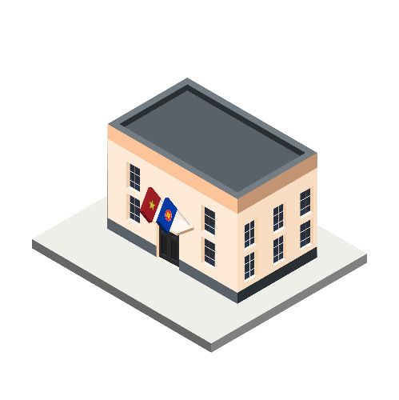
Hình 1: Quốc kỳ được cắm trên mặt tiền, phía trên cửa chính tòa nhà, cán cờ cắm nghiêng ra phía trước tạo thành với mặt đất một góc từ 45 đến 70 độ

Hình 2: Quốc kỳ được cắm trên nóc tòa nhà
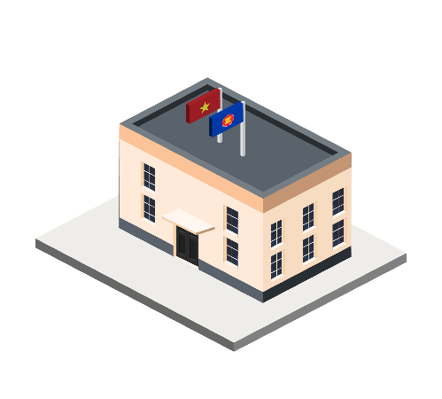

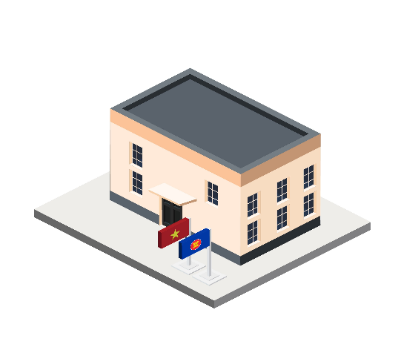
Hình 3: Quốc kỳ được cắm trước mặt tiền

Hình 4: Lễ ký giữa Việt Nam với một đối tác

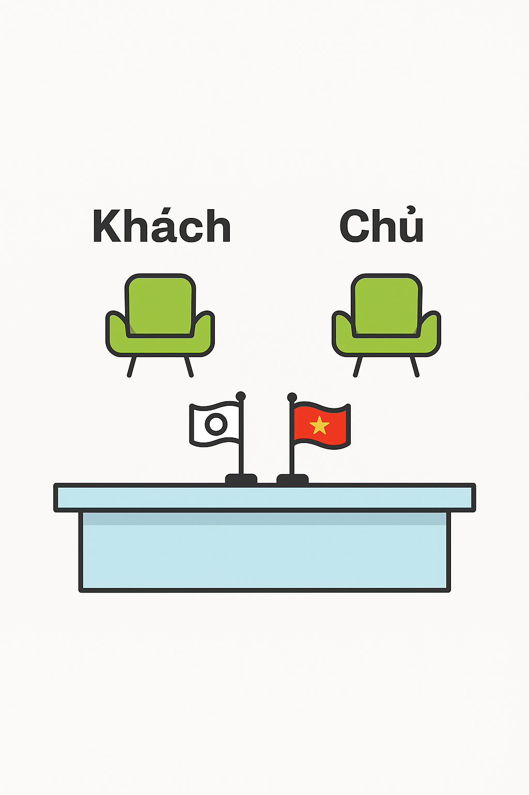

Hình 5: Lễ ký giữa Việt Nam với nhiều đối tác

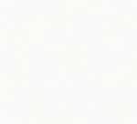
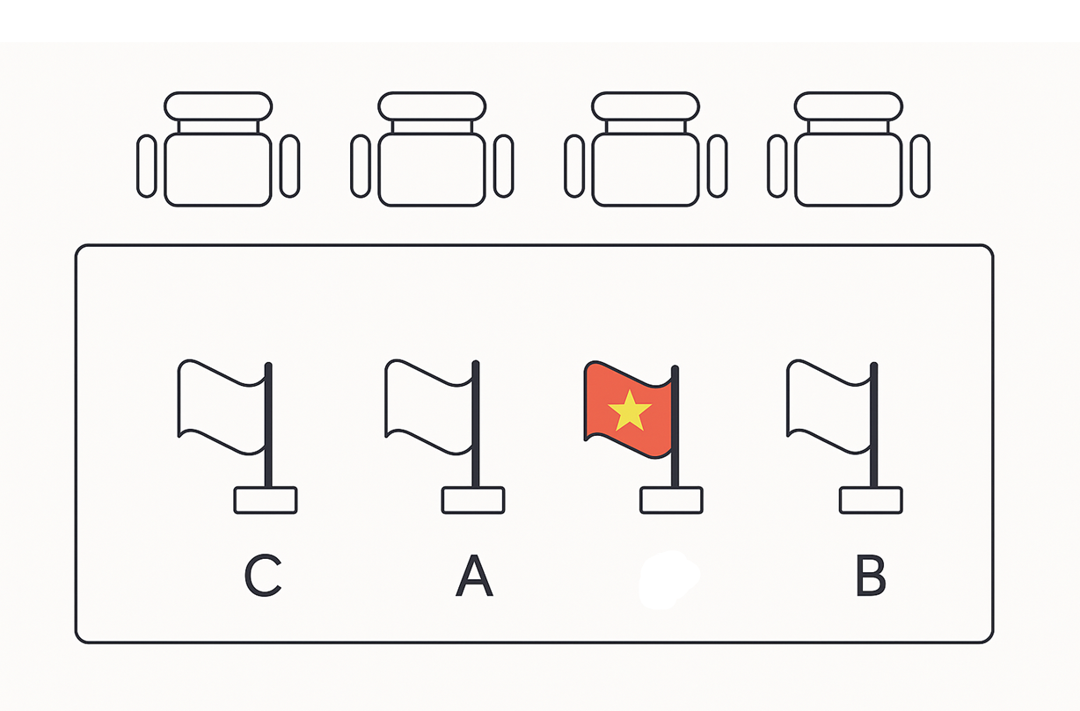

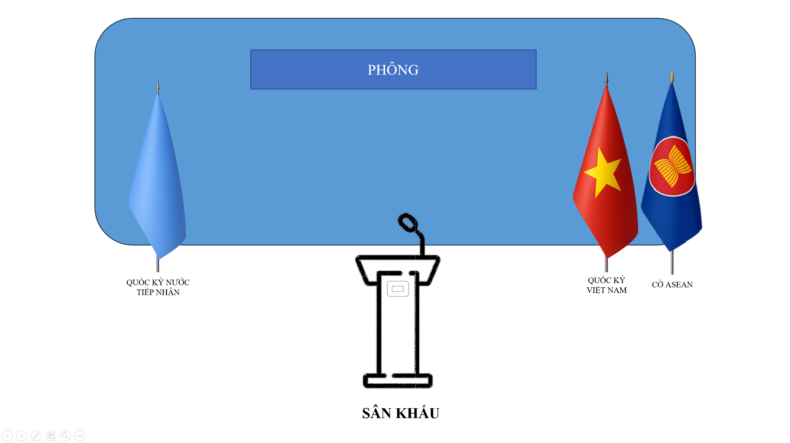
Hình 6: Vị trí quốc kỳ và cờ trong các hoạt động đối ngoại của Việt Nam chủ trì
Hình 7: Vị trí quốc kỳ và cờ trong các hoạt động đối ngoại của Việt Nam chủ trì trong trường hợp điều kiện địa điểm không thể bố trí hai bên
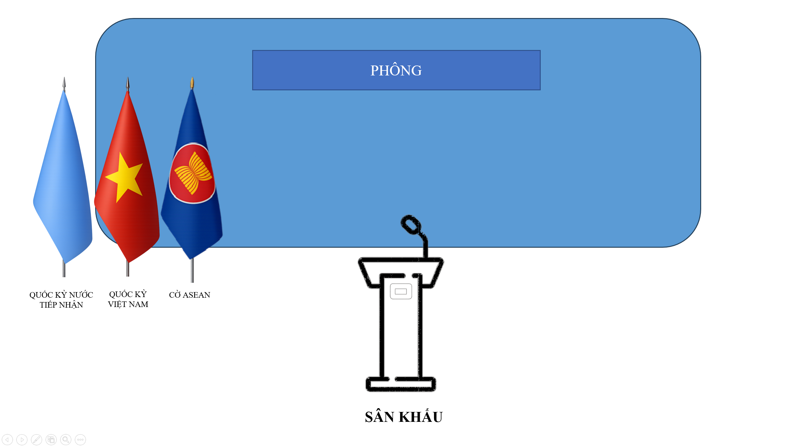

Hình 8: Vị trí quốc kỳ và cờ trong các hoạt động đối ngoại của Việt Nam khi có thêm cờ của chủ thể địa phương
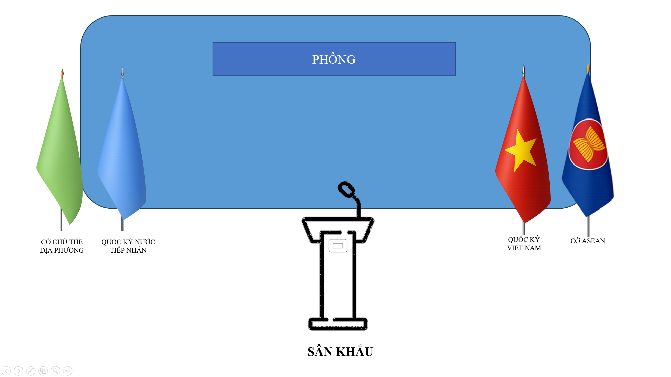

Hình 9: Vị trí quốc kỳ và cờ trong các hoạt động đối ngoại trực tuyến do Việt Nam chủ trì khi bố trí phông nền
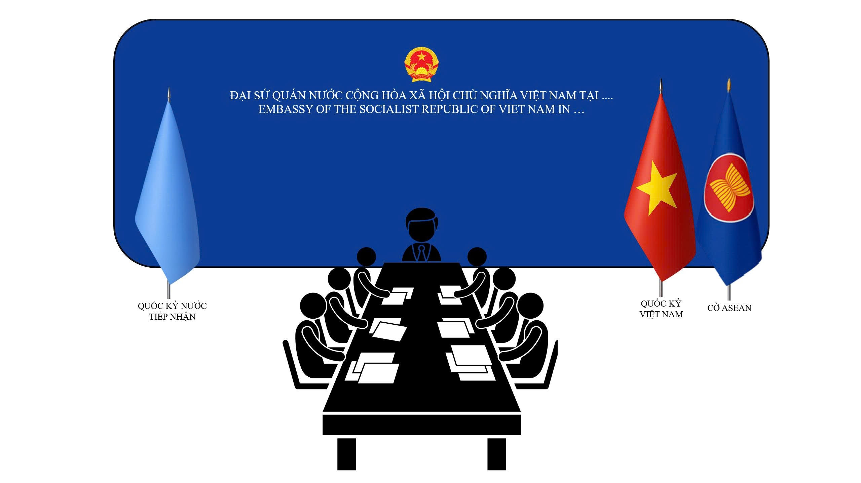
Hình 10: Vị trí quốc kỳ và cờ trong các hoạt động đối ngoại trực tuyến do Việt Nam chủ trì khi không bố trí phông nền

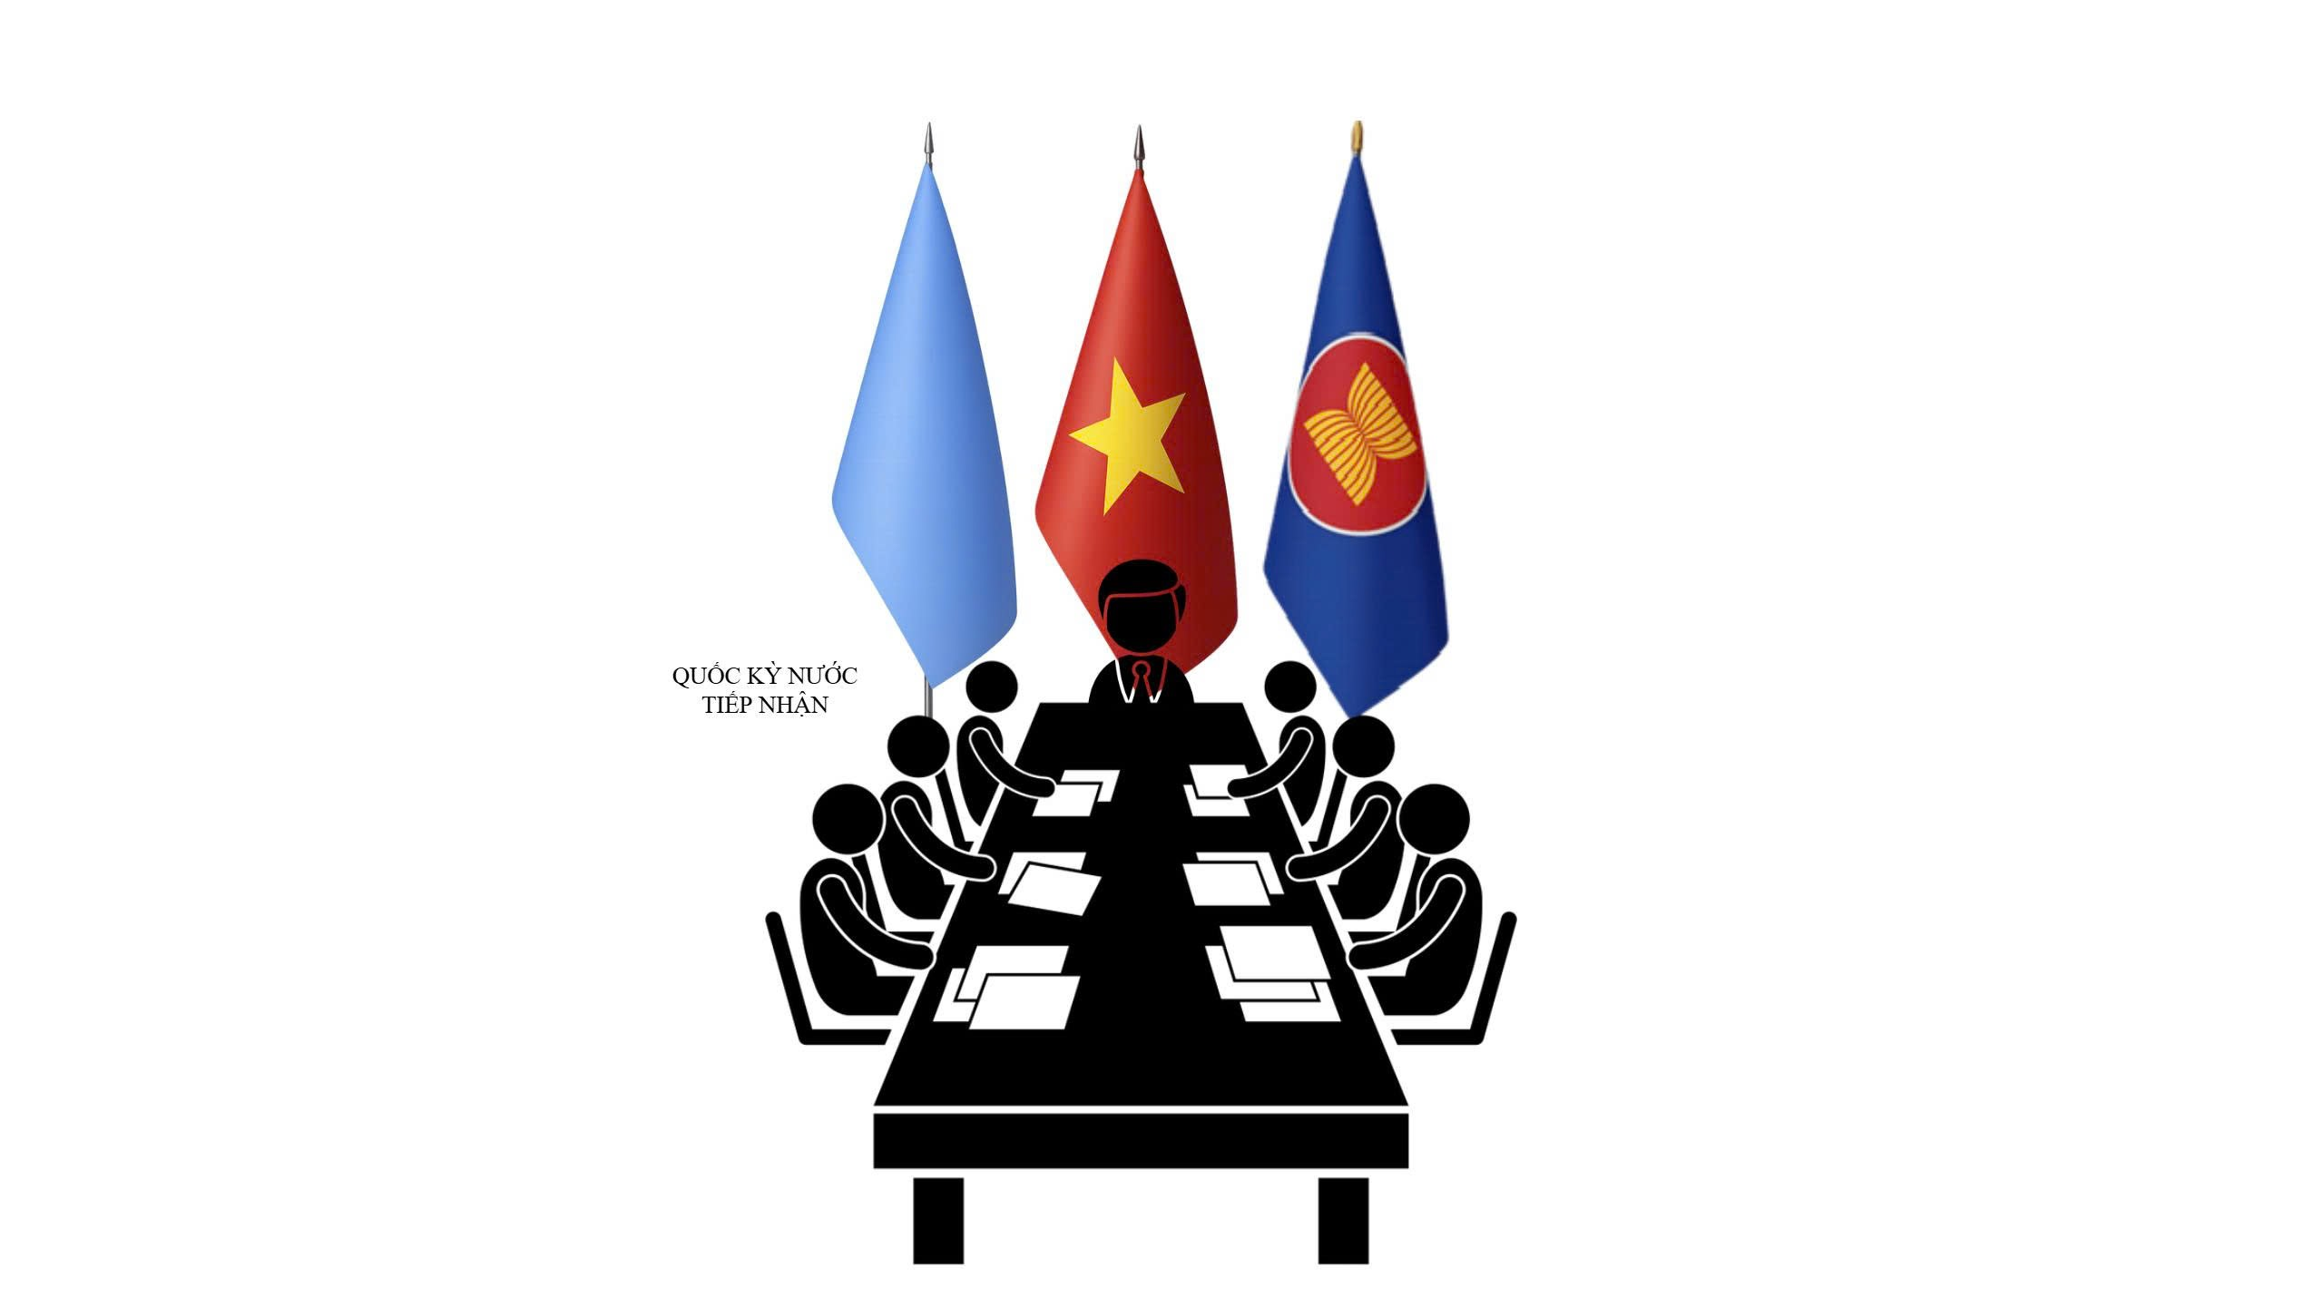

Hình 11: Vị trí quốc kỳ và Đảng kỳ trong các buổi lễ và sinh hoạt chính trị nội bộ của cơ quan đại diện

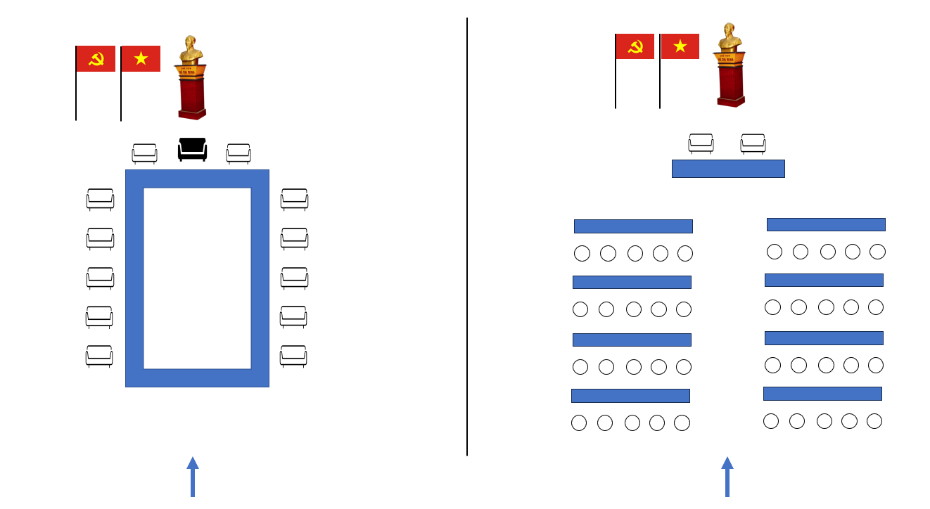

Hình 12: Mẫu biển hiệu cơ quan đại diện
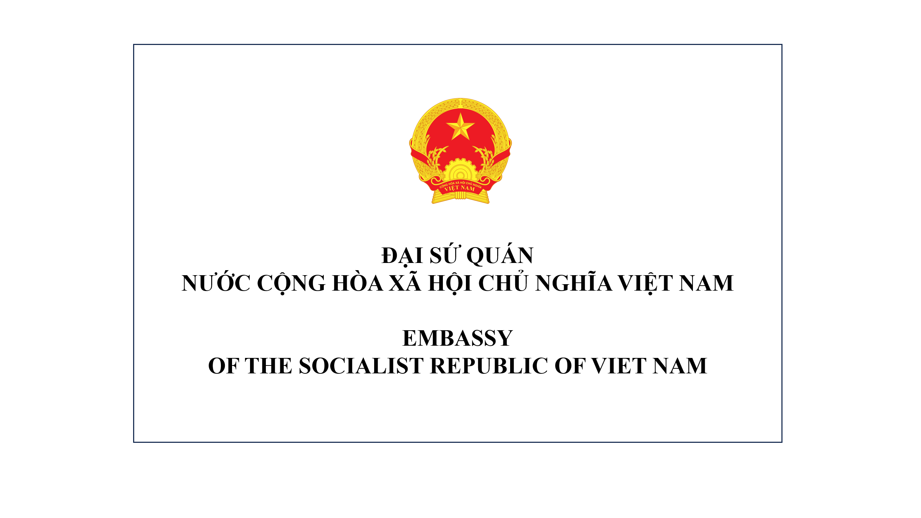

Phụ lục II
Hướng dẫn về việc treo cờ ASEAN
(ban hành kèm theo Thông tư số /2026/TT-BNG ngày 22/7/2026
của Bộ trưởng Bộ Ngoại giao)

ĐỐI NỘI
1. Tại trụ sở các cơ quan
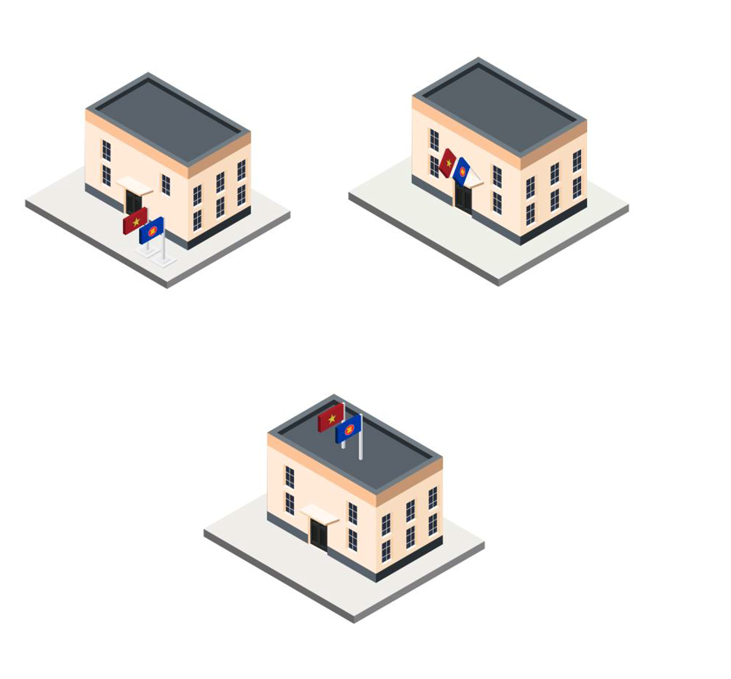
2. Tại phòng tiếp xã giao
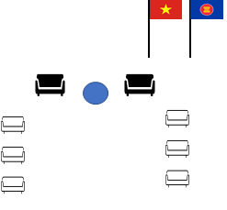

3. Tại phòng hội đàm, họp báo, ký kết văn kiện, chiêu đãi

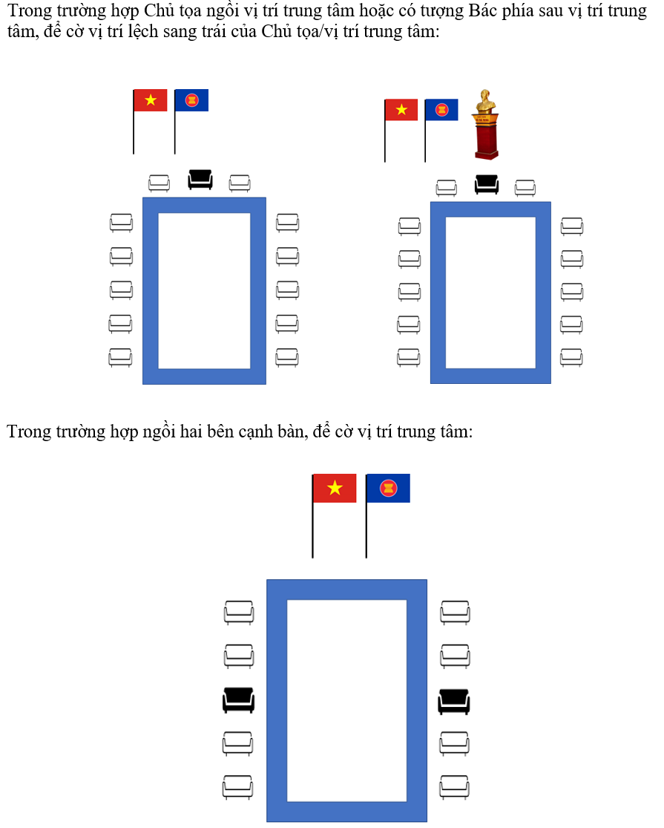

4. Treo cùng với Đảng kỳ
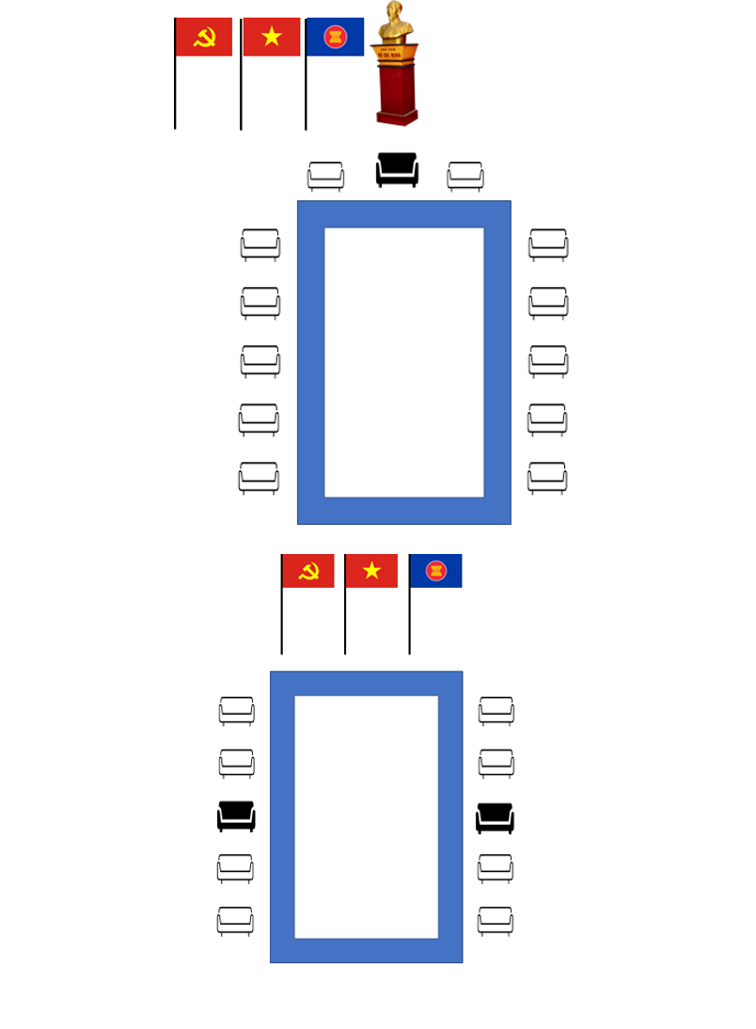

ĐỐI NGOẠI
*Chỉ áp dụng trong trường hợp sự kiện giữa hai đại diện đồng cấp. Trong trường hợp phía khách thấp cấp hơn phía Việt Nam, không treo Quốc kỳ Quốc gia khách, áp dụng treo cờ ASEAN như trong mục 2 và mục 3.

5. Tại phòng tiếp xã giao

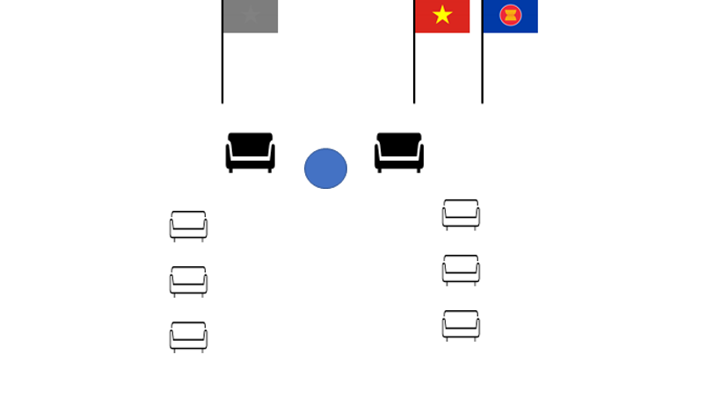
6. Tại phòng hội đàm, chiêu đãi

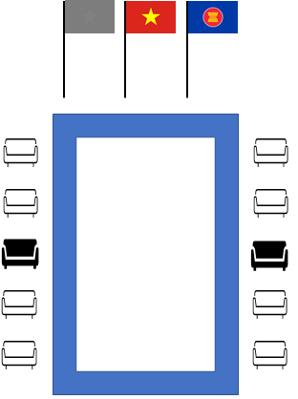

7. Tại phòng họp báo, ký kết văn kiện

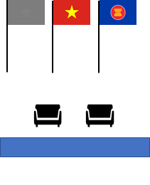
8. Đại diện ASEAN là đối tác của Việt Nam

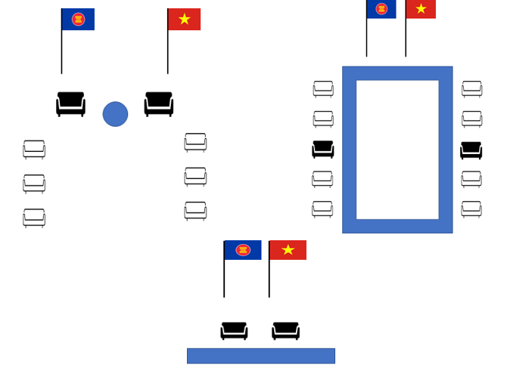

9. Các Quốc gia ASEAN và Việt Nam
